Комплекс Частная Лингвистическая гимназия-
Детский сад «Ай-Нур»

Урок музыки,
как средство реализации здоровьесберегающих технологий.

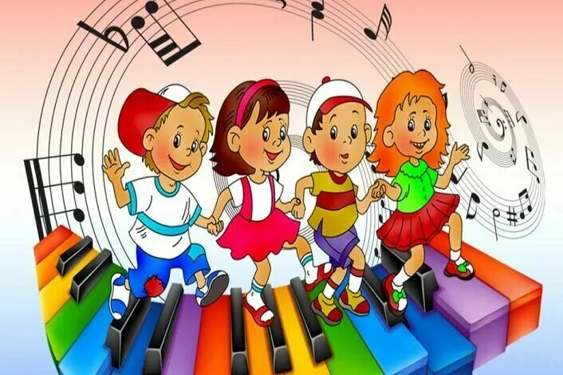

Учитель музыки : Ли Бэлла Николаевна.

Алматинская область.
Пос.Отеген батыр.
2022 год.
Забота о человеческом здоровье, тем более
здоровье ребенка – « Это, прежде всего,
забота о гармонической полноте всех
физических и духовных сил, и венцом этой
гармонии является радость творчества».
В.А. Сухомлинский.
Здоровье детей - тема для разговора достаточно актуальна для всех времен и народов. Среди причин, которые привели здоровье детей к плачевному состоянию названы, плохая наследственность, вредное влияние окружающей среды.
Здоровье ребенка - это не только отсутствия болезней и физических дефектов, но и полное физическое, психическое и социальное благополучие. Поэтому оздоровление детей в последнее время становится приоритетным направлением в работе многих общеобразовательных учреждений, а педагоги ищут новые приёмы сохранения и укрепления здоровья детей.
Одной из основных задач на уроках музыки является: снимать нервно-психические перегрузки, восстанавливать положительный, эмоционально-энергетический тонус детей. Поэтому, чередуя ритмику, пение, танец, игру, слушание музыки, двигательные импровизации и игры - возможно погружение учащихся в музыкальную сферу для снятия внутренних зажимов, чувства страха, постановки дыхания, двигательного раскрепощения ребенка и как результат этой работы – заинтересованное, доброжелательное отношение детей друг к другу, их открытость и готовность к восприятию нового. Так, быстрая смена заданий, включая задания, связанные с движением, органичное сочетание различных форм работы, сохраняет эмоциональный тонус на уроке.
Ученые утверждают, что продолжительность активного внимания у дошкольников и младших школьников составляет 15-20 минут. При этом около 50 % детей начинают отвлекаться от урока. Устранить утомление можно, если оптимизировать физическую, умственную и эмоциональную активность. Для этого следует активно отдохнуть, переключиться на другие виды деятельности, использовать всевозможные средства восстановления работоспособности.
На уроках музыки средства восстановления умственной работоспособности - это физкультурные минутки, музыкально-дидактические игры, игра на музыкальных инструментах, ритмика, танцевальные движения, подвижные и хороводные игры.
Огромную роль в формировании духовного здоровья человека играет искусство, в частности – музыка. С помощью музыки можно уменьшить разрушительное действие стресса.
О целебных свойствах музыки было известно издавна. Народная мудрость гласит: "Кто много поет, того хворь не берёт.
За последнее время всё больше и больше детей с проблемами здоровья. Столкнувшись с этой проблемой в своей педагогической деятельности на музыкальных занятиях, и работая в детском саду и в школе, я поняла необходимость внедрения здоровьесберегающих технологий на своих занятиях.
Музыкальные занятия для детей, как средство здоровьесберегающих технологий имеет уникальные возможности.
Можно считать твердо установленными следующие факты:
- Музыка оказывает заметное воздействие на детей.
- Музыка воздействует на определенные мозговые зоны и активизирует работу мозга в целом.
- Музыка повышает и понижает мышечный тонус.
- Восприятие и исполнение музыкальных произведений стимулирует появление эмоций.
- Музыкальные занятия с дошкольниками стимулируют процессы восприятия и памяти, активизируют творческое мышление.
Каждый музыкальный руководитель может изменять при помощи музыки настроение и мироощущение своих воспитанников.
Подбирая репертуар на музыкальных занятиях можно добиться нужного эффекта расслабления или повышения активности.
Музыкальные занятия очень любимы у детей и учащихся.
Пение – один из любимых детьми видов деятельности. Самое сильное воздействие на организм человека оказывает именно ритм музыкального произведения, что особенно важно для детей страдающих такими заболеваниями, как бронхиальная астма, осложненная аллергическими проявлениями.
В процессе пения происходит нелекарственная реабилитация функционального состояния организма, улучшается обмен веществ, стимулируется дыхание, кровообращение, тонизируется центральная нервная система, активнее идут восстановительные процессы.
Голос – это своеобразный индикатор здоровья человека. Петь полезно в любом случае, даже если нет ни слуха, ни голоса. Это отличное средство для снятия напряжения и для самовыражения. Секрет благотворного влияния пения в том, что оно требует нижнего диафрагмального дыхания, которое очень полезно для здоровья. Оно является профилактикой для детей с аллергопатологией. На музыкальных занятиях я использую различные дыхательные упражнения.
Дыхательная гимнастика помогает развитию дыхательных мышц и регулирует работу дыхательных центров, тем самым развивает певческие способности детей.
Основная цель артикуляционой гимнастики-это подготовка к правильному произношению.
В результате улучшаютсяя психические процессы, улучшается музыкальная память, внимание.
Являясь музыкальным руководителем, я считаю своей основной задачей создать полноценные условия для поддержания и сохранения здоровья моих воспитанников, развиваю интерес к занятиям, включающим здоровьесберегающие технологии, внедряя эти технологии в образовательный процесс, закрепляю навыки и умения дошкольников с целью улучшения их психики и их комфортного состояния в образовательном процессе.
На занятиях я применяю следующие здоровьесберегающие технологии.
- Вокалотерапию.
- Ритмотерапию.
- Музыкотерапию.
- Улыбкотерапию
Существует ряд направлений
здоровьесберегающих возможностей музыки.
Самый главный и важный инструмент человеческого общения, а также индикатор состояния здоровья – это голос.
Вокалотерапия.
Основана на пропевании звуковых сочетаний, улучшающих артикуляцию и дикцию, устраняющих монотонность и безжизненность в голосе. Оздоровительная польза пения очень велика. Во время пения налаживается дыхание, улучшается вентиляция организма, что позволяет избежать приступов бронхиальной астмы.
Ритмотерапия.
Ритм, который диктует музыка головному мозгу, снимает нервное напряжение, улучшая тем самым речь.
Под ритмотерапией подразумевается включение в ход занятия различных музыкально-ритмических упражнений, которые очень помогают снять приступы бронхиальной астмы.
Переключение внимания детей на другой вид деятельности способствует эмоциональной разрядке детей, что позволяет снять нервное и психомышечное напряжение.
Ритмика способствует тренировке подвижности нервных процессов центральной нервной системы, активизированию коры головного мозга.
Музыкотерапия.
Слушание музыки стимулирует проявление эмоций, стимулирует процесс восприятия и памяти, активизации творческое мышление, поддерживает уровень сахара в крови.
Очень важно - на уроках музыки использовать такие здоровьесберегающие технологии, которые пойдут на пользу здоровью детям и, которые не нанесут прямого или косвенного вреда.
Дети очень уязвимы с психологической точки зрения.
Оздоровительная польза пения очень велика.
Во время пения дыхание налаживается, улучшается вентиляция организма, что позволяет избежать приступов бронхиальной астмы.
Улыбкотерапия.
Музыкальные занятия снимают нервно-психические перегрузки, восстанавливают эмоционально- энергетический тонус, что благотворно влияет на дошкольников с аллергопатологией.
Поэтому очень важно на занятиях создавать благоприятный эмоционально-психологический климат. Здесь следует отметить огромную роль улыбки на занятиях, улыбки и педагога и детей.
Во время пения за счет улыбки улучшается качество звука – он становится светлым, чистым, свободным.

Валеологические песенки-распевки.

- поднимают настроение;

- задают позитивный тон к восприятию окружающего мира;

- улучшают эмоциональный климат на занятии;

- подготавливают голос к пению;

Дыхательная гимнастика.

-положительно влияет на обменные процессы, играющие важную роль в кровоснабжении ;

-способствует восстановлению центральной нервной системы;

- улучшает дренажную функцию бронхов;

-восстанавливает нарушенное носовое дыхание;

Артикуляционная гимнастика.

- способствует тренировке мышц речевого аппарата;

- ориентированию в пространстве;

Игровой массаж.

- повышает защитные свойства верхних дыхательных путей;

- нормализует вегетососудистый тонус;

- нормализует деятельность вестибулярного аппарата и эндокринных желёз;

Пальчиковые игры.

- развивают речь ребёнка;

-развивают двигательные качества;

-повышают координационные способности пальцев рук;

- соединяют пальцевую пластику с выразительным мелодическим и речевым интонированием;
Результатами музыкально-оздоровительной работы являются:
повышение уровня развития музыкальных и творческих способностей детей,
стабильность эмоционального благополучия каждого ребёнка,повышение уровня речевого развития,снижение уровня заболеваемости, стабильность физической и умственной работоспособности.

